|  |
| --- |
| **BỘ GIÁO DỤC VÀ ĐÀO TẠO**  **TRƯỜNG ĐẠI HỌC SƯ PHẠM KỸ THUẬT HƯNG YÊN**  **12522012 – LÊ THỊ ÁNH**  **12522021 – TRẦN THU HÀ**  **12522028 – NGUYỄN MINH HIỀN**  **PHÂN TÍCH THIẾT KẾ ỨNG DỤNG ĐỌC TRUYỆN CHỮ TRỰC TUYẾN**  NGÀNH: KỸ THUẬT PHẦN MỀM  **BÀI TẬP LỚN**  **MÔN: PHÂN TÍCH NGHIỆP VỤ PHẦN MỀM**  **GIÁO VIÊN GIẢNG DẠY**  **ĐÀO ANH HIỂN**  **HƯNG YÊN - 2025** |

Nhận xét của giảng viên 1 đánh giá:

.................................................................................................................................................. ..................................................................................................................................................

..................................................................................................................................................

..................................................................................................................................................

..................................................................................................................................................

Ký và ghi họ tên

Nhận xét của giảng viên 2 đánh giá:

..................................................................................................................................................

..................................................................................................................................................

..................................................................................................................................................

..................................................................................................................................................

..................................................................................................................................................

..................................................................................................................................................

..................................................................................................................................................

Ký và ghi họ tên

**LỜI CAM ĐOAN**

Em xin cam đoan bài tập lớn môn Phân tích nghiệp vụ phần mềm có tên “Phân tích thiết kế ứng dụng đọc truyện chữ trực tuyến trên di động” là sản phẩm của nhóm em. Những phần sử dụng tài liệu tham khảo trong bài tập lớn đã được nêu rõ trong phần tài liệu tham khảo. Các số liệu, kết quả trình bày trong bài tập lớn là hoàn toàn trung thực, nếu sai em xin chịu hoàn toàn trách nhiệm và chịu mọi kỷ luật của bộ môn và nhà trường đề ra.

*Hưng Yên, ngày … tháng … năm 2025*

Sinh viên

**MỤC LỤC**

DANH SÁCH BẢNG BIỂU 7

DANH SÁCH TỪ VIẾT TẮT 8

BẢNG GHI NHẬN THAY ĐỔI 9

CHƯƠNG 1 GIỚI THIỆU VỀ ĐỀ TÀI 10

1.1 Tổng quan về sản phẩm 10

1.2 Bối cảnh của sản phẩm 10

1.3 Cơ hội kinh doanh của sản phẩm 10

1.4 Tầm nhìn của sản phẩm 10

1.5 Các tính năng chính 10

1.6 Giả định và phụ thuộc 10

1.7 Phạm vi và Giới hạn 10

1.8 Các quy định nghiệp vụ 10

CHƯƠNG 2 ĐẶC TẢ YÊU CẦU 11

2.1 Danh sách Actor 11

2.2 Danh sách Use-case 11

2.3 Đặc tả ca sử dụng 11

2.3.1 <Tên chức năng – UC> 11

CHƯƠNG 3 CÁC YÊU CẦU CHỨC NĂNG 12

3.1 Biểu đồ lớp thực thể 12

3.1.X Mô tả từng lớp thực thể thứ X dưới dạng bảng. 12

3.2 Biểu đồ hoạt động của use case/ hệ thống/ phương thức 12

3.3 Biểu đồ Swimlande 13

3.4 Yêu cầu của hệ thống 13

3.4.1 Screen Flow 13

3.4.2 Screen Descriptions 13

3.4.3 Screen Authorization 13

3.4.4 Các chức năng không có giao diện 14

3.5 Thiết kế Prototype 14

3.5.1 Setting List 14

CHƯƠNG 4 CÁC YÊU CẦU PHI CHỨC NĂNG 16

4.1 External Interfaces 16

4.2 Các thuộc tính chất lượng 16

TÀI LIỆU THAM KHẢO 17

DANH SÁCH HÌNH VẼ

Hình 2‑1: Giao diện quản lý khoản chi 15

Hình 2‑2: Giao diện quản lý khoản thu 18

Hình 2‑3: Giao diện quản lý ngân sách 20

DANH SÁCH BẢNG BIỂU

Bảng 2‑1: lớp khoản thu: txtkhoanthu 21

Bảng 2‑2: lớp khoản chi: txtkhoanchi 23

DANH SÁCH TỪ VIẾT TẮT

|  |  |  |
| --- | --- | --- |
| Từ viết tắt | Từ đầy đủ | Giải thích |
| CMS | Content Management System | Hệ quản trị nội dung |
|  |  |  |
|  |  |  |
|  |  |  |
|  |  |  |
|  |  |  |
|  |  |  |
|  |  |  |
|  |  |  |

BẢNG GHI NHẬN THAY ĐỔI

*A – Tạo mới, M – Sửa đổi, D – Xóa bỏ

|  |  |  |  |  |  |  |
| --- | --- | --- | --- | --- | --- | --- |
| **Ngày**  **thay đổi** | **Vị trí**  **thay đổi** | **A\***  **M, D** | **Nguồn gốc** | **Phiên**  **bản cũ** | **Mô tả thay đổi** | **Phiên**  **bản mới** |
| 15/5/2025 | Toàn bộ | A | Biểu mẫu trên starteam | N/a | Tạo mới hoàn toàn | v1.0 |
|  |  |  |  |  |  |  |
|  |  |  |  |  |  |  |
|  |  |  |  |  |  |  |
|  |  |  |  |  |  |  |
|  |  |  |  |  |  |  |
|  |  |  |  |  |  |  |
|  |  |  |  |  |  |  |
|  |  |  |  |  |  |  |

GIỚI THIỆU VỀ ĐỀ TÀI

## Tổng quan về sản phẩm

Ứng dụng đọc truyện chữ trực tuyến là một hệ thống phần mềm di động được thiết kế không chỉ cung cấp nền tảng đọc truyện thân thiện với nhiều thể loại truyện cho độc giả mà còn là nơi các tác giả thoả sức sáng tạo, tạo ra các tác phẩm đặc sắc.

Ứng dụng hướng đến việc xây dựng một thư viện truyện chữ phong phú, dễ tiếp cận và có khả năng mở rộng, hỗ trợ người dùng trên nền tảng di động thông minh. Hệ thống được thiết kế với mục tiêu tạo ra một không gian đọc truyện chất lượng cao và tiện lợi đối người dùng, vươn mình trở thành một ứng dụng đọc truyện có uy tín trên thị trường hiện nay.

## Bối cảnh của sản phẩm

Hiện nay, nhu cầu đọc sách truyện của giới trẻ ngày càng gia tăng, họ đang có xu hướng ngày càng yêu thích văn học hơn . Tuy nhiên, nhiều độc giả và tác giả vẫn đang gặp phải hàng loạt khó khăn khi sử dụng các ứng dụng hiện có. Các vấn đề phổ biến như giao diện phức tạp, quảng cáo dày đặc làm gián đoạn trải nghiệm đọc, khả năng tìm kiếm kém hiệu quả, và thiếu tính cá nhân hóa khiến người dùng khó tiếp cận nội dung mong muốn. Đồng thời, với chính sách tính phí không rõ ràng khiến độc giả cảm thấy khó chịu, dù đã trả phí. Về phía tác giả, quy trình xét duyệt rườm rà, thiếu công cụ hỗ trợ sáng tác, quyền sở hữu nội dung không minh bạch và cơ chế phân chia thu nhập chưa công bằng đang làm giảm động lực sáng tạo. Ngoài ra, việc thiếu các tính năng tương tác với độc giả và thống kê hiệu suất truyện khiến tác giả khó theo dõi và phát triển nội dung. Tất cả những bất cập này đặt ra nhu cầu cấp thiết cho một nền tảng đọc truyện chữ hiện đại, chuyên nghiệp, thân thiện với người dùng và hỗ trợ toàn diện cho cả độc giả lẫn tác giả.

(vẽ biểu đồ bối cảnh và mô tả)

## Cơ hội kinh doanh của sản phẩm

Hiện nay, có một nhu cầu lớn từ người dùng mong muốn có một nền tảng đọc truyện chữ trực tuyến tối ưu hóa trải nghiệm của họ. Nhiều độc giả gặp khó khăn trong việc tìm kiếm truyện phù hợp, quản lý danh sách đọc và tiếp cận nội dung một cách thuận tiên. Một hệ thống thông minh có thể giúp người dùng dễ dàng chọn lựa truyện theo sở thích cá nhân, đọc mượt mà trên nhiều thiết bị, đồng thời giảm thiêu các hạn chế thường gặp như quảng cáo quá nhiều nội dung hoặc thiếu chương.

Việc phát triển một ứng dụng đọc truyện chữ trực tuyến với thuật toán đề xuất thông minh, giao diện thân thiện và mô hình kinh doanh linh hoạt sẽ mang lại lợi ích cho cả người dùng lẫn các tác giả của nội dung. Hệ thống này sẽ giúp tiết kiệm thời gian cho độc giả, nâng cao khả năng tiếp cận các tác phẩm yêu thích và tối ưu hóa trải nghiệm đọc. Ngoài ra, việc thu thập dữ liệu về xu hướng đọc cũng sẽ giúp các nhà phát tiển cải thiện nội dung, nâng cao chất lượng dịch vụ về đề xuất truyện theo đúng thị trường.

Trong tương lai, ứng dụng có thể mở rộng khả năng hợp tác với các nhà xuất bản hoặc nền tảng sáng tạo nội dung để cung cấp thêm nhiều đầu sách độc quyền, hỗ trợ dịch thuật và cho phép cá nhân hóa trải nghiệm đọc theo từng độc giả. Sự cải tiến này không chỉ giúp mở rộng lựa chọn nội dung mà còn tiềm năng tối ưu chi phí thông qua các mô hình đăng kí hoặc ưu đãi dành cho người dùng thường xuyên

## Tầm nhìn của sản phẩm

Dành cho các độc giả yêu thích truyện đặc biệt là truyện chữ và các tác giả sáng tác truyện hay những người có sở thích sáng tác truyện. Những người đang tìm kiếm một nền tảng đọc truyện và sáng tác truyện cá nhân hóa, minh bạch, phong phú, có sự tương tác giữa độc giả và tác giả và đặc biệt là không bị gián đoạn quá nhiều bởi quảng cáo. Ứng dụng đọc truyện chữ trực tuyến là nền tảng đọc và sáng tác truyện trên thiết bị di động. Ứng dụng cung cấp cho độc giả một môi trường đọc truyện thoải mái và được cá nhân hóa theo nhu cầu, theo dõi truyện yêu thích, tạo các bộ truyện để lưu trữ. Ứng dụng cũng cung cấp cho tác giả các công cụ hỗ trợ cho quy trình sáng tác và đăng tải, theo dõi và quản lý tác phẩm. Các độc giả có thể kiếm tiền từ số lần đọc của độc giả. Ứng dụng cũng tập trung vào giao tiếp và tương tác giữa tác giả và độc giả. Không giống các ứng dụng hiện tại khi có quá nhiều quảng cáo được chèn vào làm gián đọan trải nghiệm của người dùng, thiếu sự tương tác giữa độc giả và tác giả, tác giả thì thiếu công cụ để làm tăng chất lượng của tác phẩm. Ứng dụng đọc truyện chữ trực tuyến tập trung vào trải nghiệm của người dùng của độc giả cũng như tác giả, giúp các tác giả có thểm thu nhập và độc giả có một môi trường đọc truyện thân thiện.

## Các tính năng chính

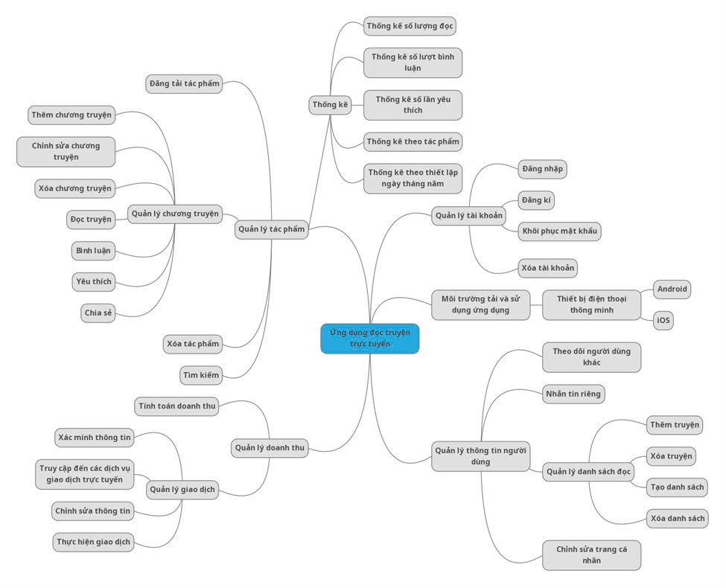

FE-1: Quản lý tài khoản bao gồm đăng nhập, đăng ký, khôi phục mật khẩu và xóa tài khoản.

FE-2: Quản lý tác phẩm bao gồm đăng tải tác phẩm, quản lý chương truyện, tìm kiếm và xóa tác phẩm. Trong đó quản lý chương truyện gồm thêm, chỉnh sửa, xóa chương truyện, đọc truyện, bình luận, yêu thích, chia sẻ.

FE-3: Thống kê số lượng lượt đọc, lượt bình luận, số lần yêu thích, thống kê theo tác phẩm và theo thiết lập ngày tháng năm.

FE-4: Quản lý doanh thu gồm và giao dịch bao gồm tính toán doanh thu, xác minh thông tin, truy cập dịch vụ giao dịch trực tuyến, chỉnh sửa thông tin và thực hiện giao dịch.

FE-5: Quản lý thông tin người dùng bao gồm theo dõi người dùng khác, nhắn tin riêng, quản lý danh sách đọc, chỉnh sửa trang cá nhân. Trong đó quản lý danh sách đọc gồm: thêm, xóa truyện vào danh sách đọc, tạo và xóa danh sách đọc.

FE-6: Môi trường tải và sử dụng ứng dụng trên thiết bị điện thoại thông minh Android và iOS. (sẽ bổ sung sau)

## Giả định và phụ thuộc

AS-1: Người dùng có thói quen đọc truyện trực tuyến vào các khung giờ rảnh rỗi, đặc biệt là buổi tối và cuối tuần. Ứng dụng cần đảm bảo thiết bị hiệu suất cao có kết nối ổn định vào những thời điểm có lưu lượng truy cập lớn

AS-2: Các tác giả cung cấp nội dung và nhà xuất bản sẽ liên tục cập nhật thường xuyên để giữ chân người dùng. Việc kết hợp, hợp tác với các nhà xuất bản và tác giả là yếu tố quan trọng để đảm bảo nguồn nội dung phong phú và chât lượng

DE-1: Nếu ứng dụng cần tích hợp với các mạng xã hội thì hệ thống phải có khả năng kết nối và trao đổi dữ liệu hai chiều với các nền tảng này, đồng thời đảm bảo thực hiện đúng theo các tiêu chuẩn bảo mật và chính sách của các bên cung cấp như Google, Facebook

## Phạm vi và Giới hạn

LI-1: Hệ thống chỉ hỗ trợ hiển thị và đọc truyện ở định dạng văn bản thuần. Truyện có hình ảnh không được hỗ trợ trong giai đoạn này.

LI-2: Chức năng bình luận không hỗ trợ đính kèm hình ảnh, video hoặc tệp đa phương tiện. Chỉ cho phép người dùng đăng bình luận dạng văn bản.

LI-3: Chức năng đánh giá truyện chỉ áp dụng cho người dùng đã đăng nhập. Người dùng không đăng nhập không thể tương tác, đánh giá hoặc lưu truyện yêu thích.

LI-4: Người dùng chỉ có thể tìm kiếm truyện trong cơ sở dữ liệu nội bộ của hệ thống. Không tích hợp tìm kiếm truyện từ nền tảng hoặc trang web bên ngoài.

LI-5: Việc phân quyền người dùng hiện không cho phép chuyển đổi vai trò giữa các nhóm người dùng mà không có sự can thiệp của quản trị viên.

LI-6: Một số tác phẩm có chứa nội dung không phù hợp vì vậy cần thời gian để kiểm duyệt nội dung lâu hơn.

## Các quy định nghiệp vụ

|  |  |  |
| --- | --- | --- |
| **ID** | **Category** | **Rule Definition** |
| BR-01 | Constraints | Người dùng dưới 18 tuổi không được phép đăng kí tài khoản trong ứng dụng |
| BR-02 | Constraints | Nội dung của các tác phẩm đăng tải không được chứa các nội dung sau: Nội dung vi phạm pháp luật Việt Nam  Nội dung kích động Bạo lực, Cực đoan, Thù hận: (Bao gồm phân biệt đối xử)  Nội dung Khiêu dâm, Đồi trụy  Nội dung Độc hại, Nguy hiểm: (Cổ súy tự tử, tự gây thương tích, hành vi bất hợp pháp nguy hiểm khác)  Nội dung Quấy rối, Bắt nạt, Giả mạo: (Lăng mạ, đe dọa, mạo danh người khác)  Nội dung vi phạm Bản quyền: (Sử dụng tác phẩm của người khác mà không xin phép)  Nội dung Giả mạo, Lừa đảo, Spam: (Quảng cáo không liên quan, thông tin sai sự thật có tính chất lừa đảo) |
| BR-03 | Constraints | Tất cả các tác phẩm đều phải được kiểm duyệt trước khi đăng tải |
| BR-04 | Constraints | Mỗi người dùng chỉ được chọn yêu thích một lần cho một chương truyện |
| BR-05 | Constraints | Mỗi tác phẩm chỉ tồn tại duy nhất trong một danh sách đọc sau khi được thêm vào danh sách đọc |
| BR-06 | Constraints | Chỉ tính lượt đọc hợp lệ (lọc lượt đọc ảo, lượt đọc từ cùng IP hoặc thiết bị trong thời gian ngắn sẽ không được tính).  Tỉ lệ quy đổi tiền là 0.01 VNĐ cho mỗi lượt đọc hợp lệ.  Thanh toán chỉ được thực hiện một lần mỗi tháng, vào ngày cuối cùng của tháng. |
| BR-07 | Inferences | Nếu tổng lượt đọc trong tháng chưa đủ để thanh toán (dưới 100.000 VNĐ), thì số tiền chưa thanh toán sẽ được cộng dồn sang tháng sau để đảm bảo tác giả không bị mất quyền lợi.  Nếu có nhiều tác phẩm, tổng lượt đọc từ tất cả các tác phẩm sẽ được cộng dồn chung để tính tiền. |
| BR-08 | Facts | Mỗi tác phẩm có thể có một hoặc nhiều chương. Mỗi chương đều có thể được đọc riêng lẻ |
| BR-09 | Facts | Một tác giả đăng tải một hay nhiều tác phẩm |
| BR-10 | Constrants | Chỉ tác giả hay quản trị viên mới có thể được phép xóa tác phẩm hoặc chương. |
| BR-11 | Constrants | Độc giả khi đăng tải tác phẩm phải đồng ý với các điều khoản và chứng minh giấy tờ để cho phép kiếm tiền qua lượt đọc |
| BR-12 | Constrants | Khi bật kiếm tiền qua lượt đọc cần phải xác minh được các giấy tờ đưa ra là hợp lệ và chính xác. |
| BR-13 | Constrants | Mỗi tài khoản chỉ có thể bật kiếm tiền khi có ít nhất một tác phẩm và thông tin giấy tờ hợp lệ, đồng ý với điều khoản |
| BR-14 | Action Enablers | Người dùng có thể tắt bật kiếm tiền bất cứ lúc nào, nhưng vẫn giữ quyền truy cập độc giả. |
| BR-15 | Inferences | Nếu thông tin để yêu cầu bật kiếm tiền không đầy đủ hoặc không hợp lệ, hệ thống sẽ từ chối đăng ký và yêu cầu bổ sung. |
| BR-16 | Inferences | Nếu tác giả vi phạm quy định nội dung, hệ thống có thể tạm khóa quyền đăng tải hoặc hủy tư cách tác giả. |
| BR-17 | Inferences | Nếu tác giả không đăng tải chương mới trong thời gian 6 tháng, hệ thống gửi cảnh báo hoặc gợi ý xem xét lại tư cách tác giả. |

# ĐẶC TẢ YÊU CẦU

## Danh sách Actor

* Trình bày danh sách các Actor của sản phẩm

## Danh sách Use-case

<Phần này trình bày danh sách các ca sử dụng và mô tả chức năng của từng ca sử dụng >

## Đặc tả ca sử dụng

### <Tên chức năng – UC>

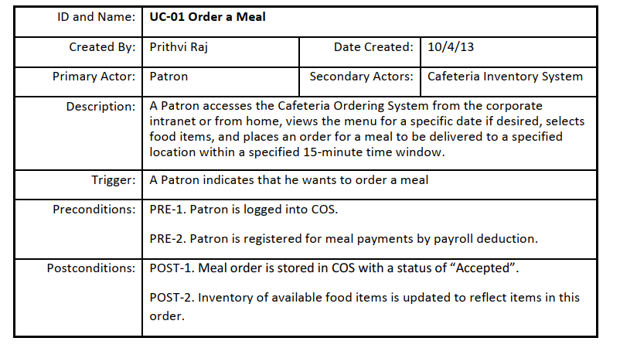

# CÁC YÊU CẦU CHỨC NĂNG

## Biểu đồ lớp thực thể

<Phần này trình bày biểu đồ lớp thực thể>

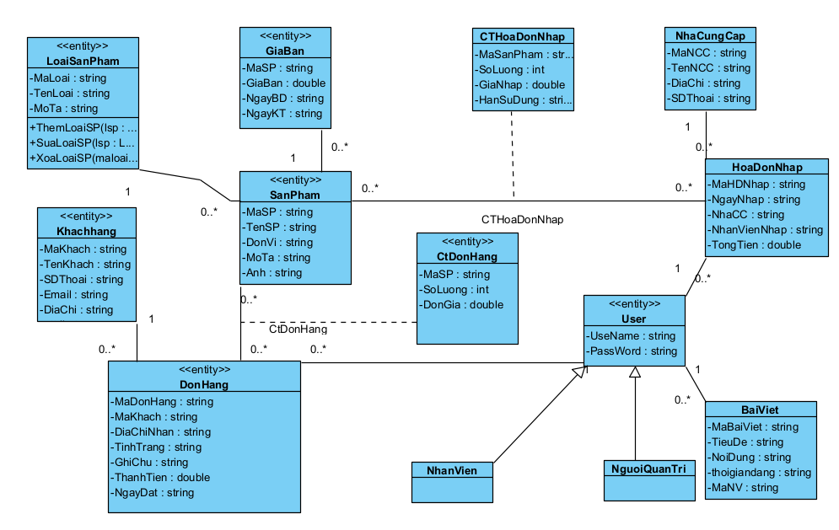

### 3.1.X Mô tả từng lớp thực thể thứ X dưới dạng bảng.

## Biểu đồ hoạt động của use case/ hệ thống/ phương thức

<Phần này trình bày các biểu đồ hoạt động>

* Biểu đồ hoạt động của use case Đăng Nhập

## Biểu đồ Swimlande

(Trình bày các biểu đồ Swimland cho các quy trình nghiệp vụ chính của đề tài>

## Yêu cầu của hệ thống

### Screen Flow

**<Trình bày luồng màn hình của sản phầm theo từng vài trò (role/actor).**

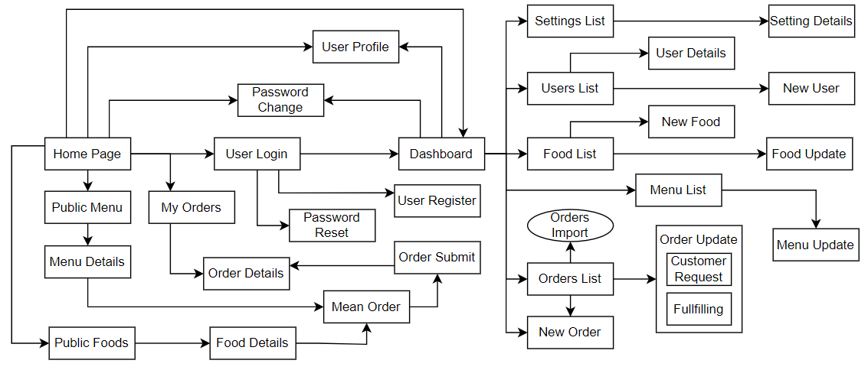

### Screen Descriptions

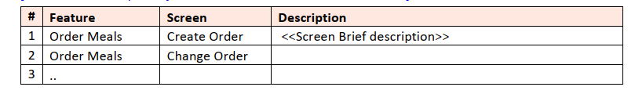

### Screen Authorization

|  |  |  |  |  |
| --- | --- | --- | --- | --- |
| **Screen** | **Role-Name1** | **Role-Name2** | **Role-Name3** | **…** |
| <<Screen Name1>> | X |  | X | X |
| <<Screen Activity>> |  |  | X | X |

### Các chức năng không có giao diện

|  |  |  |  |
| --- | --- | --- | --- |
| **#** | **Feature** | **System Function** | **Description** |
| 1 | <<Feature Name>> | <<Function Name1>> | <<Function Name1 Description>> |
| 2 | … |  |  |

## Thiết kế Prototype

### Setting List

<Trình bày thiết kế giao diện bằng Figma vào đây>

Trình bày ngắn ngọn về chức năng của màn hình, sau đó mới tới hình ảnh của giao diện

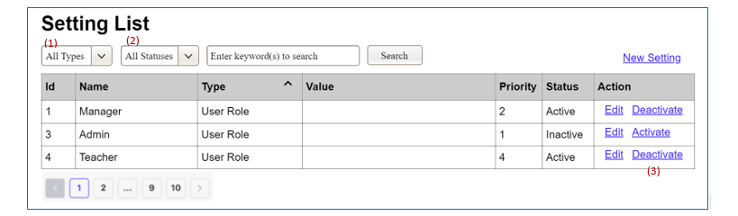

(1) Kiểu thiết lập:

• Khởi tạo với tất cả các kiểu thiết lập đang hoạt động được điền vào,

• Cho phép người dùng lọc danh sách thiết lập theo một kiểu thiết lập cụ thể

• Giá trị mặc định là “Tất cả các kiểu”, cho phép người dùng xem các thiết lập ở mọi kiểu

(2) Trạng thái thiết lập:

• Khởi tạo với hai giá trị Đang hoạt động và Không hoạt động được điền vào

• Cho phép người dùng lọc danh sách thiết lập theo một trạng thái cụ thể (Đang hoạt động hoặc Không hoạt động)

• Giá trị mặc định là “Tất cả các kiểu”, cho phép người dùng xem các thiết lập ở mọi trạng thái

(3) Hành động thay đổi trạng thái là Kích hoạt hoặc Hủy kích hoạt tùy thuộc vào trạng thái hiện tại của thiết lập có liên quan (Tương ứng là Không hoạt động hoặc Đang hoạt động)

Sau khi trình bầy hết các thiết kế cho từng màn hình, cung cấp link tới Prototye hoàn chỉnh trong Figma ở đây.

# CÁC YÊU CẦU PHI CHỨC NĂNG

## External Interfaces

Trình bày các giao tiếp như Hardware/Software Interfaces…

## Các thuộc tính chất lượng

Trình bày các thuộc tính chất lượng

TÀI LIỆU THAM KHẢO

|  |  |
| --- | --- |
| [1] | Tên tác giả (năm XB), Tên sách, NXB, Nơi XB |
| [2] | ……….. |

x

x

**Yêu cầu:**

Phải trình bày rõ ràng, sạch sẽ. Các bảng biểu, đồ thị, hình vẽ … nếu trình bày theo chiều ngang của khổ giấy thì cần được đóng ngay đầu bảng biểu… vào gáy của quyển đồ án. Các bảng biểu, hình vẽ, đồ thị phải được vẽ rõ ràng, sắc nét, đảm bảo độ sắc nét khi in ấn. Nếu các hình vẽ trích dẫn hoặc lấy nguồn từ tài liệu khác bị mờ thì cần phải vẽ lại và ghi rõ nguồn tham khảo. Các công thức, ký hiệu… nếu phải viết thêm bằng tay thì cần viết bằng mực đen, rõ ràng, sạch sẽ.

Đồ án được in trên một mặt giấy trắng khổ A4 (210 x 297mm), số trang tối thiểu là 100 trang và số trang tối đa là 150 trang, không kể hình vẽ, bảng biểu, đồ thị và danh mục tài liệu tham khảo.

Phần nội dung trình bày trong đồ án sử dụng Font chữ Times New Roman cỡ 13, hệ soạn thảo Microsoft Word; mật độ chữ bình thường, không được nén hoặc kéo dãn khoảng cách giữa các chữ; giãn dòng đặt ở chế độ 1,5 lines; lề trên 3cm; lề dưới 3,0cm; lề trái 3,5cm, lề phải 2cm. Số trang được đánh ở giữa, phía dưới trang giấy.

Cách ghi trích dẫn tài liệu tham khảo: Cuối đoạn trích dẫn đánh số thứ tự tài liệu tham khảo (ví dụ: [1]: tham khảo tài liệu số 1; [3,4,8]: tham khảo 3 tài liệu số 3, 4, 8).

Tuyệt đối không được tẩy, xoá, sửa chữa trong đồ án.

Quy cách trình bày

|  |  |  |  |  |
| --- | --- | --- | --- | --- |
| Đề mục | Cỡ chữ | Font chữ | Định dạng | Canh lề trang |
| Tên chương | 14 | Times New Roman | In hoa, đậm | Giữa |
| Tên tiểu mục mức 1 | 13 | Times New Roman | In hoa, đậm | Trái |
| Tên tiểu mục mức 2 | 13 | Times New Roman | Chữ thường, đậm | Trái |
| Tên tiểu mục mức 3 | 13 | Times New Roman | Chữ thường, đậm, nghiêng | Trái |
| Nội dung | 13 | Times New Roman | Chữ thường (Normal) | Đều |
| Bảng (table) | 12 | Times New Roman | Normal | Giữa |
| Chú thích bảng | 10 | Times New Roman | Nghiêng | Giữa, dưới bảng |
| Tên bảng | 12 | Times New Roman | Đậm | Giữa, trên bảng |
| Tên hình | 12 | Times New Roman | Đậm | Giữa, dưới hình |
| Tài liệu tham khảo | 12 | Times New Roman | APA style | Chú thích bên dưới |

*Cách đánh dấu câu:*

Các dấu: : , . ; ) } ] ! ? ” được gõ ngay sau ký tự cuối cùng (không khoảng cách), và gõ 1 phím cách (space) sau chúng. Sau các dấu: “ { ( [ không gõ dấu cách.

*\* Cách đánh số các tiểu đề mục nhiều nhất là 3 mức*

Ví dụ:

**CHƯƠNG 1: …**

1.1

1.1.1.

*…………*

1.2.

*…………*

**CHƯƠNG 2: ...**

2.1.

2.1.1.

*…………*

2.2.

2.2.1.

*…………*

*Đánh số trang:* Số trang được đánh ở giữa, phía dưới trang giấy.

Những trang đầu (lời cảm ơn, mục lục, trang danh sách bảng, hình…) đánh số La Mã (i, ii, iii, iv), phần nội dung đánh số Ả Rập (1,2,3…), phụ lục không đánh số trang.

**Mẫu số 4.04**

**MẪU TRANG MỤC LỤC**

|  |  |
| --- | --- |
| **MỤC LỤC** | |
| **Nội dung** | **Trang** |
| Danh mục các ký hiệu, các chữ viết tắt |  |
| Danh mục các bảng |  |
| Danh mục các hình vẽ, đồ thị |  |
|  |  |
| Chương 1: … |  |
| 1.1 ….. |  |
| 1.2 ….. |  |
| Chương 2:… |  |
| 2.1 …………………….. |  |
| 2.1.1 ….. |  |
| 2.1.2 ….. |  |
| 2.2 ….. |  |
| ….. |  |
|  |  |
| TÀI LIỆU THAM KHẢO |  |
| PHỤ LỤC |  |